佛子庄村民严守秘密保护抗日武装力量

作者：王志平
单位：广州市黄埔区作家协会
1938年10月12日凌晨，日本侵略军在广东惠阳东南的大亚湾登陆，占领惠州。随即分左、中、右三路，沿惠州—博罗—增城公路西进，进攻目标直指广州。10月21日，广州沦陷，华南沿海大片国土沦于日寇之手。
在日寇不断向内地进犯、国民党军狼狈溃逃的形势下，惠阳、东莞、宝安、增城、黄埔、香港等地人民，在中国共产党领导下，纷纷拿起武器，奋起抗击敌人。就在日寇登陆大亚湾的第二天，远在大西北黄土窑洞里的中共中央，早已把目光投向了遥远的岭南东江。10月13日上午，中共中央发电指示，要求中共广东省委和八路军驻香港办事处“在东江日寇占领区后方开拓游击区”。
佛子庄在同治年间便办有凌云小学、武馆，并与竹山窿、高和场相邻，几个村庄之间长期保持着友好往来。佛子庄的李利华在护村队任队长，有着很高的威望。地下党首先发展柯木窿的张庚运为联络员，张庚运发展了李利华。李利华又发展了李雪梅、李政兹、李光育、李茂林、李金娣等，把地下党的活动区域迅速扩展到了廖屋村、竹山窿、高和场、虎窿、旺村等地。李利华的堂姐嫁在廖屋村，李利华利用这层关系经常到廖屋村进行革命宣传。廖屋村村民十分团结，一大批热血青年接受了革命教育后，自愿为游击队做事，为地下党传递消息。后来，在李利华引荐下，廖屋村村民廖月书、廖金龙、廖陈荣、廖何伯等也走上了革命道路。此后，常有游击队到廖屋村秘密开会、住宿，廖屋的男青年为他们放哨，妇女为他们做饭，为游击队提供了极大的便利。青年中的廖木清、廖蛇仔、廖杨华等还参加了游击队，后来在随部队作战中光荣牺牲。
1940年1月至2月，李利华赴福和、牛眼窝，通过地下游击队的同宗兄弟李南寻找到中共地下党组织，希望得到组织帮助，进一步壮大佛子庄一带的抗日力量。中共地下党组织掌握了李利华介绍的情况后，决定派工作组到佛子庄，发展党的组织，开辟抗日游击根据地。在约定好接头时间、地点和暗号后，由佛子庄的李光育到山圹排接头，迎接东纵工作组的钟若潮及其夫人王丽，和何洪川、郭大同、李子英来佛子庄，安排他们分别暂住在李雪枚、李茂林和李利华家，两位女同志被安排到凌云小学教书，并以此做掩护，开办夜校，举办中共党训班，宣传抗日。
有抗日歌谣云：日头一出晒门楼，莫笑红军住山头，打倒日本蒋介石，幸福生活在后头。凌云小学、老屋祠堂以及冯圹口祠堂是佛子庄地下党组织的主要活动场所。冯圹口祠堂是庄内门户和瓶颈，是守村设哨的地方，祠堂大门设有瞭望孔。3月，东纵工作组在佛子庄凌云小学创办预备党员培训班，在佛子庄吸收了第一批中共党员，包括李利华、李雪枚、李光育、李三长等人；下半年又发展了第二批党员，包括李叔养、李灼三、曾社荣、李何贵、李观保、李锦凌等人。
何洪川中队在福和花山成立抗日游击队后，来到敌占区佛子庄进行革命活动。郭大同、何洪川、钟若潮、萧光星等领导同志在佛子庄老屋祠堂组建地下游击队，有常备队员28人，李政兹任小队长，李三长任交通员，李就康、李集浓为机枪手，创建了抗日游击根据地。之后，何洪川中队与佛子庄游击队在均和、佛子庄、何心田惩治汉奸，为民除害，进一步推进了敌占区人民的抗日斗争。
1941年1月，增城沦陷区工委在佛子庄相邻的竹山举办党训班，培训新党员和新开辟地区的建党对象，30多人参加；同月，南区区工委领导刘志远、钟若潮在佛子庄老屋祠堂主持成立中共佛子庄党支部，含旺村、虎面、竹山窿、高禾场、柯木面党员，由李利华任支部书记，有党员28人，后来发展到37人，是当时增城沦陷区党员人数最多的农村基层党支部，后划归中区区委领导。
1942年3月10日，游击队魏友相大队的突击中队长李南和李利华、钟李林等一批干部20多人在佛子庄凌云学校开会，研究开展对敌斗争工作，被邻村汉奸发现并向日寇告密。200多名日军连夜来袭，从中新、福和的官塘出动，天未亮就包围了佛子庄。当游击队觉察时，敌人已进入村口，李南当机立断指挥队员占领老屋后山坡与日军展开激战，掩护队友与群众突围转移，往柯木窿撤退。李利华既要组织护村队掩护群众和开会干部的安全，又要负责转移地下党的油印机和文件资料以及指挥撤退战斗。由于敌我力量悬殊，一中队副队长、佛子庄党支部书记李利华和战士李光珠、李明、李光达不幸牺牲，另有3名村民（其中还有一个怀孕7个月的孕妇）不幸罹难。日寇攻进村庄后，将村民财物洗劫一空，还纵火烧毁了26间房屋和祠堂。日军将来不及躲避的村民押到晒谷场上，架起四挺机枪，用各种残酷手段逼供。在佛子庄人民群众的掩护下，油印机和文件得到了及时转移，党的机密没有泄露出去。之后，李政兹接任佛子庄党支部书记。
1942年春，中新的日寇安排了汉奸在大同圩跟踪共产党地下组织和游击队的活动。中共增城区委书记李明夫妇、何洪川爱人及佛子庄一名交通员等多名村民和游击队员惨遭杀害，大同圩地下党交通站被毁。为了遏制敌人的嚣张气焰，游击队决定铲奸除恶。同年10月9日，游击队在大同圩捉到一个向日军告密的汉奸，将其押往华斗山脚的黄泥潭处决，群众无不叫好。得知汉奸被游击队铲除后，日寇开始疯狂报复。次日，日寇包围大同圩，扬言要捉拿共产党、游击队。大同圩街上空无一人，所有村民都躲藏起来。日军用硫烟熏店铺，在一番抢掠之后，又将涂屋全村百姓赶到亚鹊尾大榄树下，追问游击队下落。为了保护游击队，百姓无一人开口。残暴的日军从村民中随意拉出一名叫涂波才的村民，将他活埋，以示警告。
日本侵略军在大同圩周边开展地毯式搜查，仍然找不到地下党、游击队的踪影。恼羞成怒的日军在大岭下的山头上架起几台钢炮，将大同圩夷为平地。大同圩所有店铺被毁，几名看管店铺的伙计也被炸身亡。
沦陷区工委中区区委书记、中共地下党组织成员李明，因执行任务去福和为部队筹措粮款，解决部队给养，在佛子庄告别队员后出发经大同圩遭敌杀害光荣牺牲，年仅23岁。佛子庄游击队在武工队的带领下，在日军强逼村民构筑福和、官塘至大平场公路响水段时进行拆桥、毁路、剪电线、炸日军运输车辆等，使日军重要交通全部瘫痪，削弱了日军的疯狂进攻。
1943年春，县特派员派杨步尧来到佛子庄抗日游击根据地，传达了上级党组织的指示，教育党员在困难时期要依靠群众坚持独立作战，积蓄力量等待时机，继续开展武装斗争。次年2月，在县特派干事袁淦文的指导下，佛子庄支部和地下交通站恢复，游击队活动也活跃起来。反动土匪张金先部进犯佛子庄时，我方利用防御工事、土炮台与其激战，打死敌匪邹波仔，敌人一无所获，被迫逃离。
抗日战争时期，佛子庄受日军进犯有10次之多，受汉奸伪军8次“围剿”，还常有反动土匪骚扰欺凌。但洋田村佛子庄村民在中国共产党的领导下，积极抗争，保护党的地下组织，保守党的秘密，在战斗中付出了生命的代价，留下了许多可歌可泣的红色保密故事。今天，我们再一次来到黄埔，缅怀先烈，追寻英雄足迹。在黄埔区
九龙镇洋田村佛子庄华斗山脚下，矗立着一座高高的灰色石碑——佛子庄革命烈士纪念碑。这座纪念碑无声地诉说着佛子庄村民的英雄事迹，时刻提醒我们应牢固树立保守党的秘密、维护国家安全的意识，为中华民族伟大复兴贡献自己的力量！
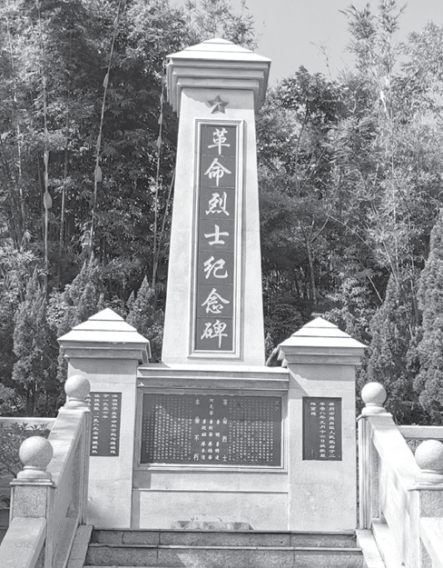
|洋田村佛子庄革命烈士纪念碑
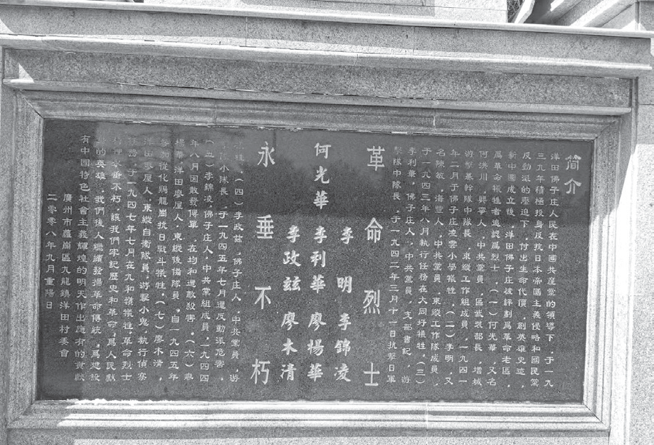
佛子庄革命烈士纪念碑中记载了佛子庄人民在抗日战争中英勇战斗、不怕牺牲的历史事迹。
参考资料
1.广州市黄埔区革命老区发展史编委会：《黄埔各地的抗日斗争》，见《广州市黄埔区革命老区发展史》，南方出版传媒、广东人民出版社2020年版。
2.中共广州市委党史文献研究室：《佛子庄革命烈士纪念碑》，见《广州红色史迹》，岭南美术出版社2020年版。
3.伊理：《洋田村佛子庄革命斗争史》（大事记），见https://www.meipian.cn/2fvbjrjh。

